Лабораторная работа № 11: Настройка основных параметров протокола RIPv2

**Выполнил студент: Ло Ван Хунг**

**Бариант: 15(X)**

**Группа: ИНБО-04-20**

**Топология**

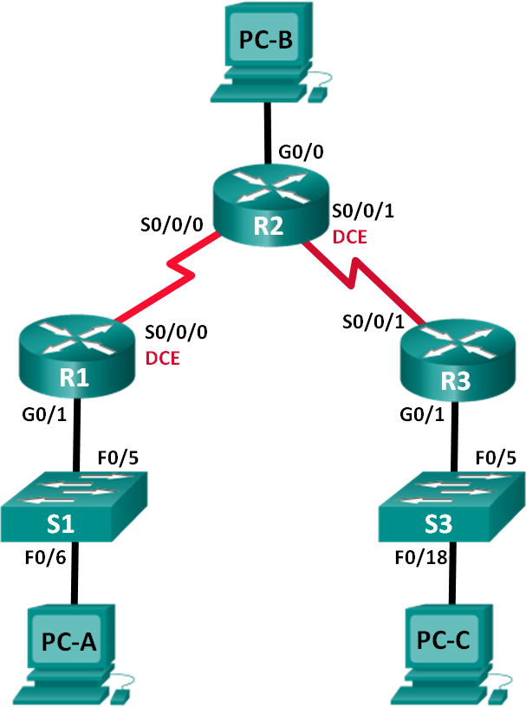

**Таблица адресации**

|  |  |  |  |  |
| --- | --- | --- | --- | --- |
| **Устройство** | **Интерфейс** | **IP-адрес** | **Маска подсети** | **Шлюз по умолчанию** |
| R1 | G0/1 | 172.30.10.1 | 255.255.255.0 | — |
|  | S0/0/0 (DCE) | 10.1.1.1 | 255.255.255.252 | — |
| R2_Lo | G0/0 | 209.165.216.1 | 255.255.255.0 | — |
|  | S0/0/0 | 10.1.1.2 | 255.255.255.252 | — |
|  | S0/0/1 (DCE) | 10.2.2.2 | 255.255.255.252 | — |
| R3 | G0/1 | 172.30.30.1 | 255.255.255.0 | — |
|  | S0/0/1 | 10.2.2.1 | 255.255.255.252 | — |
| S1 | — | VLAN 1 | — | — |
| S3 | — | VLAN 1 | — | — |
| PC-A | NIC | 172.30.10.3 | 255.255.255.0 | 172.30.10.1 |
| PC-B | NIC | 209.165.216.2 | 255.255.255.0 | 209.165.216.1 |
| PC-C | NIC | 172.30.30.3 | 255.255.255.0 | 172.30.30.1 |

**Задачи**

#### Часть 1. Создание сети и настройка основных параметров устройства Часть 2. Настройка и проверка маршрутизации RIPv2

* Настройте на маршрутизаторах протокол RIPv2 и проверьте его работоспособность.
* Настройте пассивный интерфейс.
* Изучите таблицы маршрутизации.
* Отключите автоматическое объединение.
* Настройте маршрут по умолчанию.
* Проверьте наличие сквозного соединения.

## Общие сведения/сценарий

Протокол RIP версии 2 (RIPv2) используется для маршрутизации IPv4-адресов в небольших сетях. RIPv2 — это бесклассовый протокол маршрутизации на базе векторов расстояния, определенный в RFC 1723. Поскольку RIPv2 является бесклассовым протоколом маршрутизации, маски подсетей включены в обновления маршрутизации. По умолчанию протокол RIPv2 автоматически суммирует сети на границах сети. После отключения функции автоматического суммирования протокол RIPv2 прекращает суммирование сетей по их классовому адресу на пограничных маршрутизаторах.

В данной лабораторной работе необходимо настроить топологию сети с использованием

маршрутизации RIPv2, отключить автоматическое суммирование, указать маршрут по умолчанию и использовать команды CLI для отображения и проверки сведений о маршрутизации RIP.

**Примечание.** В практических лабораторных работах CCNA используются маршрутизаторы

с интегрированными сервисами Cisco 1941 (ISR) под управлением Cisco IOS версии 15.2(4) M3 (образ universalk9). Также используются коммутаторы Cisco Catalyst 2960 с операционной системой Cisco IOS версии 15.0(2) (образ lanbasek9). Можно использовать другие маршрутизаторы, коммутаторы и версии Cisco IOS. Доступные команды и результаты их выполнения зависят от модели устройства и версии Cisco IOS и могут отличаться от тех, которые приведены в этой лабораторной работе. Правильные идентификаторы интерфейса см. в сводной таблице по интерфейсам маршрутизаторов в конце лабораторной работы.

**Примечание**. Убедитесь, что у всех маршрутизаторов и коммутаторов была удалена начальная конфигурация. Если вы не уверены, обратитесь к инструктору.

## Необходимые ресурсы

* 3 маршрутизатора (Cisco 1941 с операционной системой Cisco IOS версии 15.2(4)M3 (универсальный образ) или аналогичная модель).
* 2 коммутатора (Cisco 2960 с операционной системой Cisco IOS 15.0(2) (образ lanbasek9) или аналогичная модель).
* 3 ПК (ОС Windows с программой эмуляции терминала, например, Tera Term).
* Консольные кабели для настройки устройств Cisco IOS через консольные порты.
* Кабели Ethernet и последовательные кабели в соответствии с топологией.

# Часть 1: Создание сети и настройка основных параметров устройства

В части 1 вам предстоит создать топологию сети и настроить основные параметры.

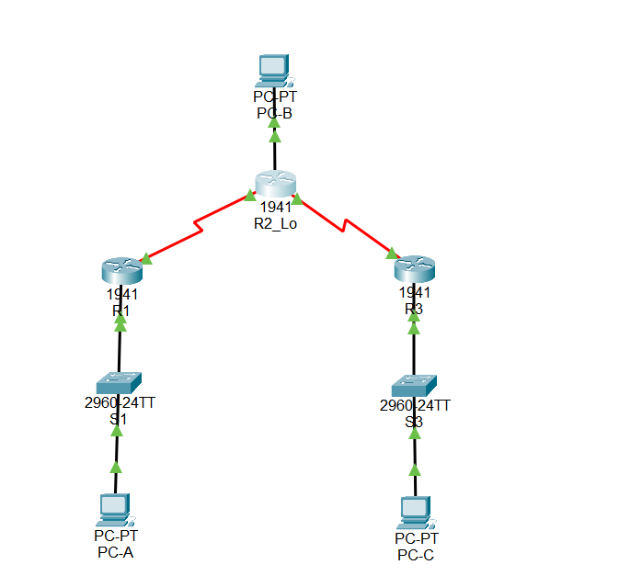

### Шаг 1: Создайте сеть согласно топологии.

**Шаг 2: Выполните инициализацию и перезагрузку маршрутизатора и коммутатора.**

**Шаг 3: Настройте основные параметры на каждом маршрутизаторе и коммутаторе.**

1. Отключите поиск DNS.
2. Настройте имена устройств в соответствии с топологией.
3. Настройте шифрование пароля.
4. Назначьте **class** в качестве пароля привилегированного режима EXEC.
5. Назначьте **cisco** в качестве паролей консоли и VTY.
6. Настройте баннер MOTD (сообщение дня) для предупреждения пользователей о запрете несанкционированного доступа.
7. Настройте **logging synchronous** на линии консоли.
8. Назначьте IP-адреса всем интерфейсам в соответствии с таблицей адресации.
9. Для каждого интерфейса настройте описание с IP-адресом.
10. Если возможно, установите значение тактовой частоты для последовательного интерфейса DCE.
11. Скопируйте текущую конфигурацию в загрузочную конфигурацию.

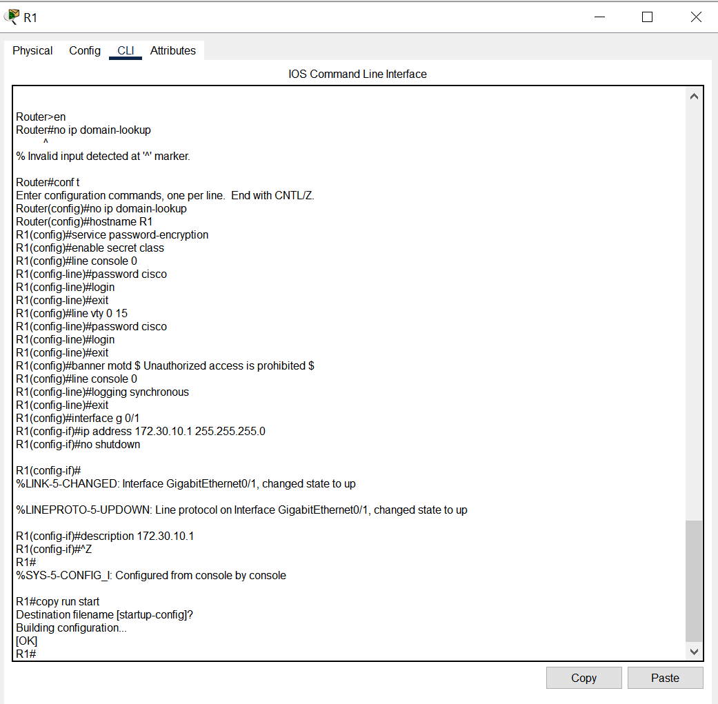

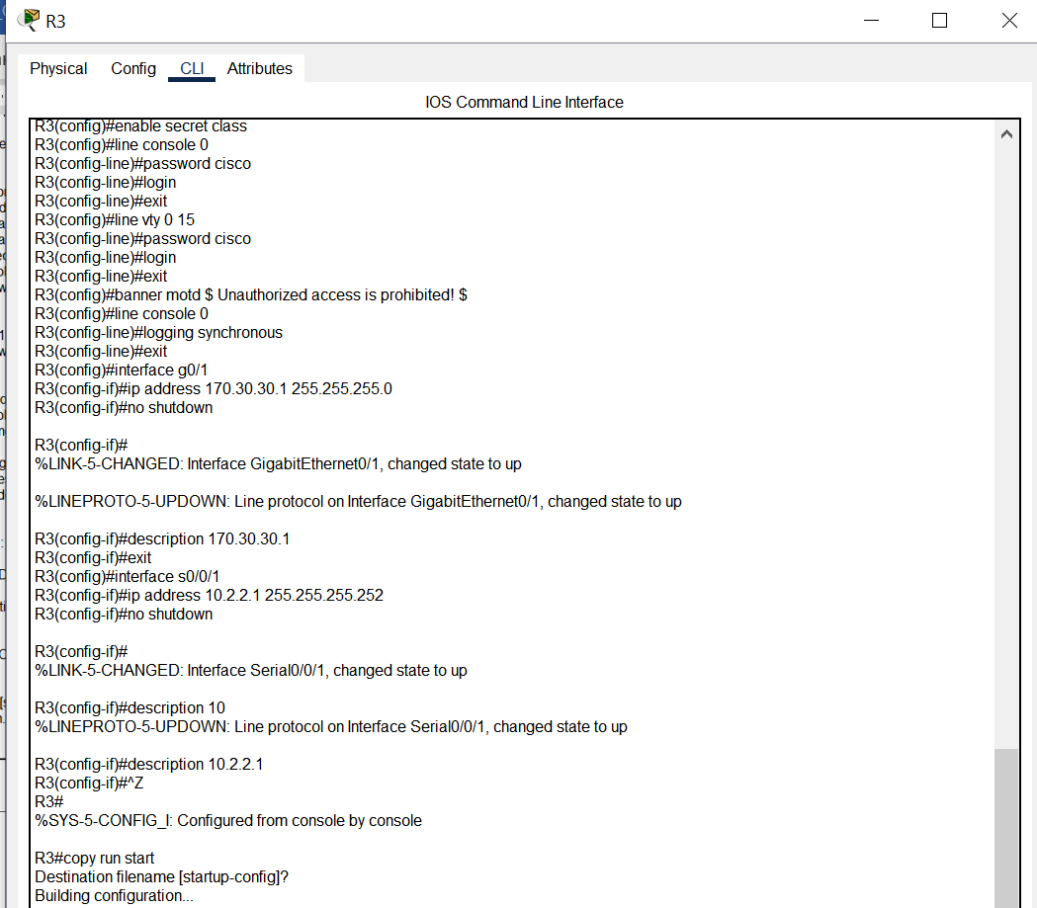

### Шаг 4: Настройте IP-адресацию на компьютере.

Сведения об IP-адресах компьютеров можно посмотреть в таблице адресации.

### Шаг 5: Проверка связи.

На данный момент компьютеры не могут отправлять друг другу эхо-запросы.

1. Каждая рабочая станция должна иметь возможность проводить эхо-тестирование присоединенного маршрутизатора. При неудачном выполнении эхо-запросов выполните поиск и устранение неполадок.
2. Маршрутизаторы должны успешно отправлять эхо-запросы друг другу. При неудачном выполнении эхо-запросов выполните поиск и устранение неполадок.

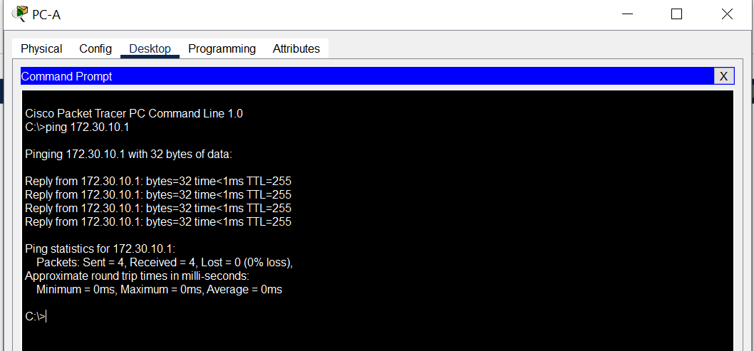

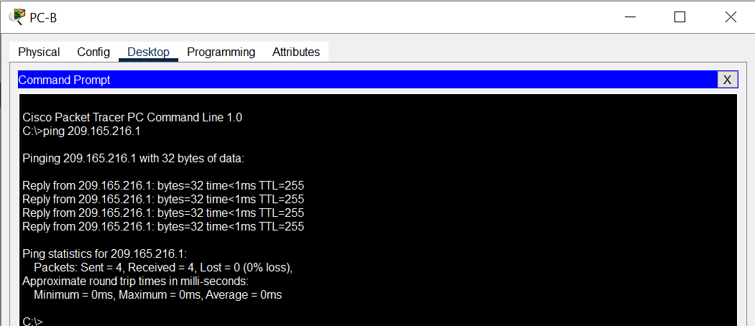

# Часть 2: Настройка и проверка маршрутизации RIPv2

В части 2 необходимо будет настроить маршрутизацию RIPv2 на всех маршрутизаторах в сети,

а затем убедиться, что таблицы маршрутизации обновляются правильно. После проверки RIPv2 вам предстоит отключить автоматическое суммирование, настроить маршрут по умолчанию и проверить сквозное соединение.

### Шаг 1: Настройте маршрутизацию по протоколу RIPv2.

1. Настройте протокол RIPv2 на маршрутизаторе R1 в качестве протокола маршрутизации и проинформируйте об этом соответствующие подключенные сети.

R1# **config t**

R1(config)# **router rip**

R1(config-router)# **version 2**

R1(config-router)# **passive-interface g0/1**

R1(config-router)# **network 172.30.0.0**

R1(config-router)# **network 10.0.0.0**

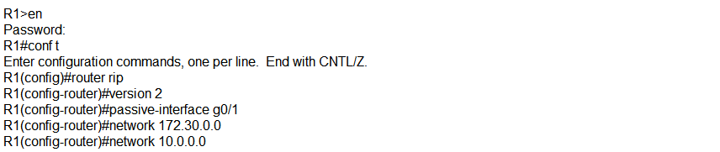

Команда **passive-interface** прекращает отправку обновлений маршрутизации из указанного интерфейса. Данный процесс предотвращает нежелательную отправку маршрутизирующей информации в локальную сеть. Тем не менее, сеть, к которой относится указанный интерфейс, по- прежнему объявляется в обновлениях маршрутизации, которые отправляются из других интерфейсов.

1. Настройте протокол RIPv2 на маршрутизаторе R3 и воспользуйтесь командой **network**, чтобы добавить соответствующие сети и предотвратить обновления маршрутизации в интерфейсе локальной сети.

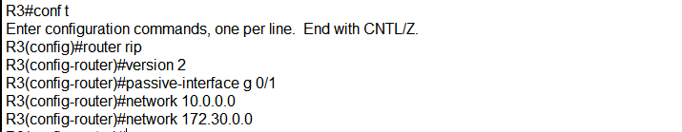

1. Настройте протокол RIPv2 на маршрутизаторе R2_ФАМИЛИЯ и воспользуйтесь командой network, чтобы добавить соответствующие подключенные сети. Не объявляйте сеть 209.165.207.0.

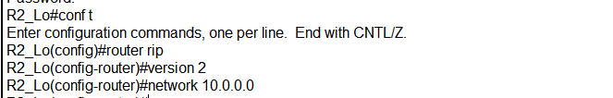

**Примечание**. Не обязательно делать интерфейс G0/0 на маршрутизаторе R2_ФАМИЛИЯ пассивным, поскольку сеть, связанная с этим интерфейсом, не объявляется.

### Шаг 2: Проверьте текущее состояние сети.

1. Состояние двух последовательных каналов можно легко проверить с помощью команды **show ip interface brief** на маршрутизаторе R2_ФАМИЛИЯ.

R2_ФАМИЛИЯ# **show ip interface brief**

Interface IP-Address OK? Method Status Protocol Embedded-Service-Engine0/0 unassigned YES unset administratively down down GigabitEthernet0/0 209.165.X+201.1 YES manual up up GigabitEthernet0/1 unassigned YES unset administratively down down

|  |  |  |  |  |  |
| --- | --- | --- | --- | --- | --- |
| Serial0/0/0 | 10.1.1.2 | YES | manual | up | up |
| Serial0/0/1 | 10.2.2.2 | YES | manual | up | up |

1. Проверьте наличие подключения между компьютерами.

Успешно ли отправляется эхо-запрос от узла PC-A на PC-B? **Нет** Почему?

**Потому что мы не настроем объявляйте сеть 209.165.216.0 (PC-B).**

Успешно ли проходит эхо-запрос с PC-A на PC-С? **Нет** Почему?

**Потому что мы не настроем объявляйте сеть 172.30.30.3 (PC-С).**

Успешно ли проходит эхо-запрос с узла PC-С на PC-B? **Нет** Почему?

**Потому что мы не настроем объявляйте сеть 209.165.216.0 (PC-B).**

Успешно ли проходит эхо-запрос с узла PC-С на PC-А? **Нет** Почему?

**Потому что мы не настроем объявляйте сеть 172.30.10.3 (PC-А)**

1. Убедитесь в том, что протокол RIPv2 активирован на маршрутизаторах.

Чтобы проверить это, можно воспользоваться командами **debug ip rip**, **show ip protocols** и **show run**. Выходные данные команды **show ip protocols** для маршрутизатора R1 показаны ниже.

#### R1# show ip protocols

Routing Protocol is «rip»

Outgoing update filter list for all interfaces is not set Incoming update filter list for all interfaces is not set Sending updates every 30 seconds, next due in 7 seconds Invalid after 180 seconds, hold down 180, flushed after 240 Redistributing: rip

Default version control: send version 2, receive 2

Interface Send Recv Triggered RIP Key-chain

Serial0/0/0 2 2

Automatic network summarization is in effect Maximum path: 4

Routing for Networks:

10.0.0.0

172.30.0.0

Passive Interface(s):

GigabitEthernet0/1

Routing Information Sources:

Gateway Distance Last Update

10.1.1.2 120

Distance: (default is 120)

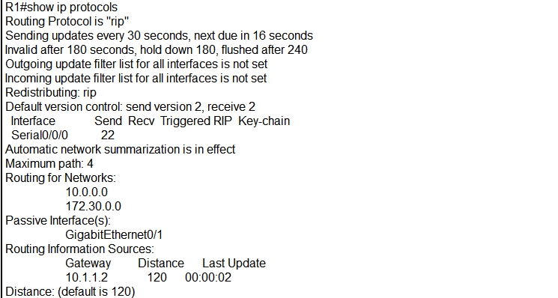

Какие сведения подтверждают работу RIPv2 при выполнении команды **debug ip rip** на маршрутизаторе R2_ФАМИЛИЯ?

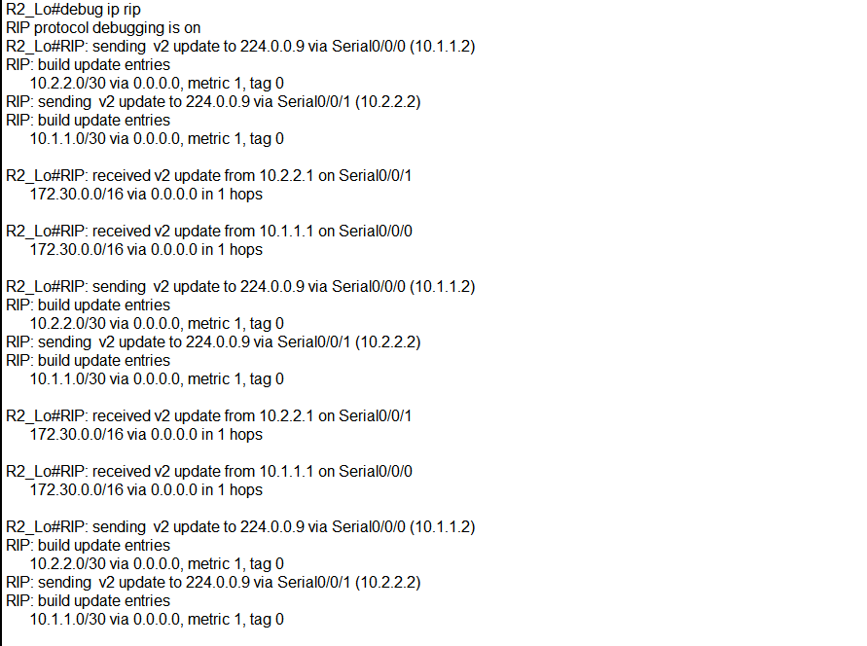

Изучив выходные данные отладки, в командной строке привилегированного режима выполните команду **undebug all**.



Какие сведения подтверждают работу RIPv2 при выполнении команды **show run** на маршрутизаторе R3?

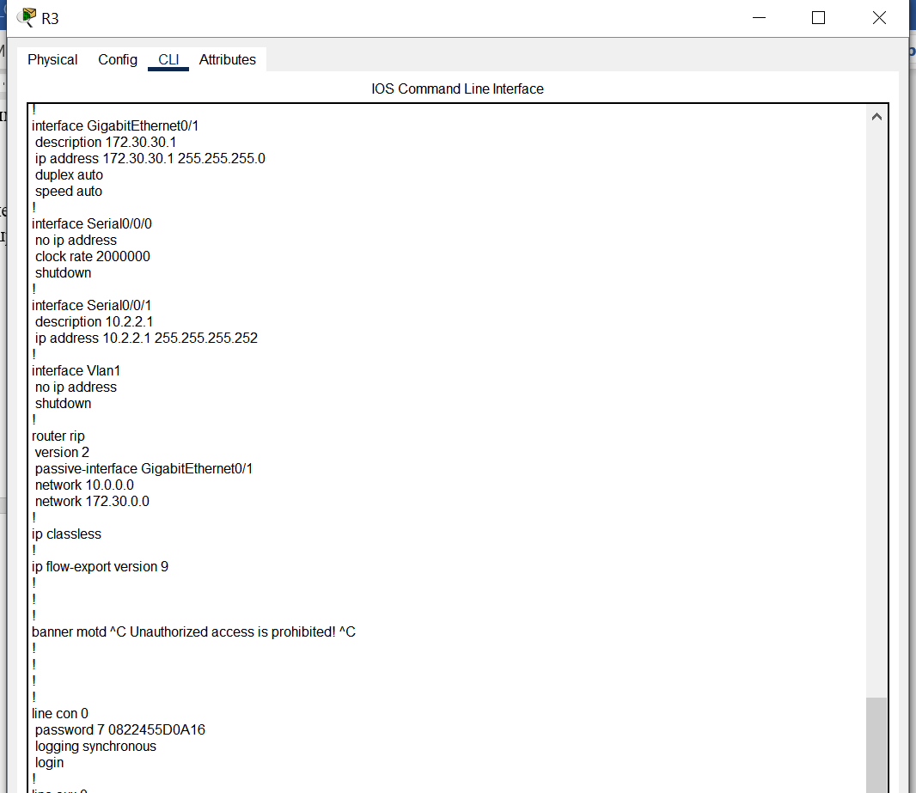

1. Отключите автоматическое суммирование маршрутов.

Локальные сети, подключенные к маршрутизаторам R1 и R3, состоят из «разорванных» сетей. Маршрутизатор R2_ФАМИЛИЯ отображает в таблице маршрутизации два пути к сети 172.30.0.0/16, имеющие одинаковую стоимость. Маршрутизатор R2_ФАМИЛИЯ отображает только адрес главной классовой сети 172.30.0.0, но не отображает подсети этой сети.

R2_ФАМИЛИЯ# **show ip route**

<Данные опущены>

10.0.0.0/8 is variably subnetted, 4 subnets, 2 masks C 10.1.1.0/30 is directly connected, Serial0/0/0

L 10.1.1.2/32 is directly connected, Serial0/0/0 C 10.2.2.0/30 is directly connected, Serial0/0/1 L 10.2.2.2/32 is directly connected, Serial0/0/1

R 172.30.0.0/16 [120/1] via 10.2.2.1, 00:00:23, Serial0/0/1

[120/1] via 10.1.1.1, 0:00:09, Serial0/0/0

209.165.X+201.0/24 is variably subnetted, 2 subnets, 2 masks C 209.165.X+201.0/24 is directly connected, GigabitEthernet0/0

L 209.165.X+201.1/32 is directly connected, GigabitEthernet0/0

Маршрутизатор R1 отображает только собственную подсеть для сети 172.30.10.0/24. В таблице маршрутизации R1 нет маршрута для подсети 172.30.30.0/24 маршрутизатора R3.

R1# **show ip route**

<Данные опущены>

10.0.0.0/8 is variably subnetted, 3 subnets, 2 masks C 10.1.1.0/30 is directly connected, Serial0/0/0

L 10.1.1.1/32 is directly connected, Serial0/0/0

R 10.2.2.0/30 [120/1] via 10.1.1.2, 00:00:21, Serial0/0/0

172.30.0.0/16 is variably subnetted, 2 subnets, 2 masks

C 172.30.10.0/24 is directly connected, GigabitEthernet0/1 L 172.30.10.1/32 is directly connected, GigabitEthernet0/1

Маршрутизатор R3 отображает только собственную подсеть для сети 172.30.30.0/24. В таблице маршрутизации R3 нет маршрута для подсетей 172.30.10.0/24 маршрутизатора R1.

R3# **show ip route**

<Данные опущены>

10.0.0.0/8 is variably subnetted, 3 subnets, 2 masks C 10.2.2.0/30 is directly connected, Serial0/0/1

L 10.2.2.1/32 is directly connected, Serial0/0/1

R 10.1.1.0/30 [120/1] via 10.2.2.2, 0:00:23, Serial0/0/1

172.30.0.0/16 is variably subnetted, 2 subnets, 2 masks

C 172.30.30.0/24 is directly connected, GigabitEthernet0/1 L 172.30.30.1/32 is directly connected, GigabitEthernet0/1

Чтобы определить маршруты, полученные в обновлениях RIP от маршрутизатора R3, используйте команду **debug ip rip** на маршрутизаторе R2_ФАМИЛИЯ. Укажите их далее.

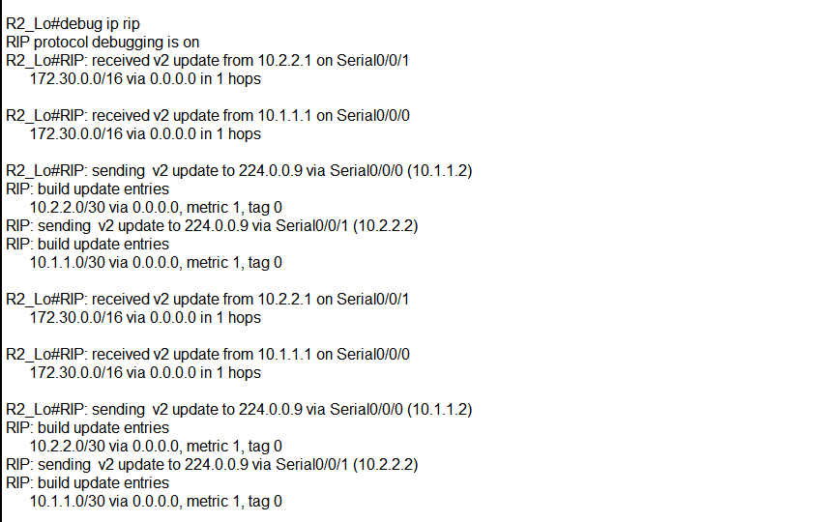

Маршрутизатор R3 не передает какие-либо подсети 172.30.0.0, только суммарный маршрут 172.30.0.0/16, включая маску подсети. Поэтому таблицы маршрутизации на R1 и R2_ФАМИЛИЯ не отображают подсети 172.30.0.0 на R3.

### Шаг 3: Отключите автоматическое объединение.

1. Для отключения автоматического суммирования в RIPv2 используется команда **no auto-summary**. Отключите автоматическое суммирование на всех маршрутизаторах. Маршрутизаторы больше не суммируют маршруты на границах главной классовой сети. Маршрутизатор R1 приведен здесь

в качестве примера.

R1(config)# **router rip**

R1(config-router)# **no auto-summary**

1. Чтобы очистить таблицу маршрутизации, используйте команду **clear ip route \***.

R1(config-router)# **end**

#### R1# clear ip route *

#### 

1. Изучите таблицы маршрутизации. Не забывайте, что после очистки таблиц маршрутизации потребуется некоторое время для выравнивания их содержимого.

Подсети LAN, подключенные к маршрутизаторам R1 и R3, должны быть включены во все три таблицы маршрутизации.

R2_ФАМИЛИЯ# **show ip route**

<Данные опущены>

Gateway of last resort is not set

10.0.0.0/8 is variably subnetted, 4 subnets, 2 masks C 10.1.1.0/30 is directly connected, Serial0/0/0

L 10.1.1.2/32 is directly connected, Serial0/0/0 C 10.2.2.0/30 is directly connected, Serial0/0/1 L 10.2.2.2/32 is directly connected, Serial0/0/1

|  |  |  |  |  |  |
| --- | --- | --- | --- | --- | --- |
| R | 172.30.0.0/16 is  172.30.0.0/16 | variably  [120/1] | subn  via | etted, 2  10.2.2.1, | subnets, 2 masks  0:00:41, Serial0/0/1 |
| [120/1] via 10.1.1.1, 0:00:04, Serial0/0/0 | | | | | |
| R | 172.30.10.0/244 | [120/1] | via | 10.1.1.1, | 00:00:12, Serial0/0/0 |

209.165.X+201.0/24 is variably subnetted, 2 subnets, 2 masks C 209.165.X+201.0/24 is directly connected, GigabitEthernet0/0

L 209.165.X+201.1/32 is directly connected, GigabitEthernet0/0

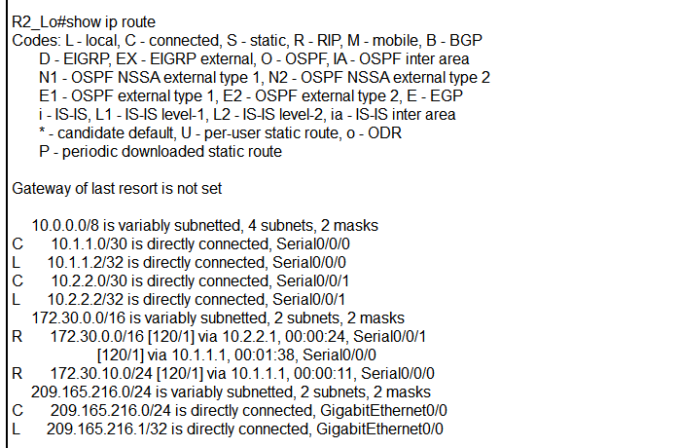

R1# **show ip route**

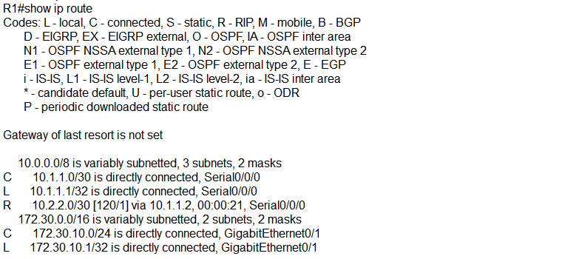

R3# **show ip route**

1. Чтобы проверить обновления RIP, на маршрутизаторе R2_ФАМИЛИЯ используйте команду **debug ip rip**.

R2_ФАМИЛИЯ# **debug ip rip**

Через 60 секунд выполните команду **no debug ip rip**.

Какие маршруты содержатся в обновлениях RIP, принятых от R3?

Включены ли маски подсети в обновления маршрутизации? Да

### Шаг 4: Настройка и перераспределение маршрута по умолчанию для доступа к Интернету

1. На маршрутизаторе R2_ФАМИЛИЯ создайте статический маршрут к сети 0.0.0.0 0.0.0.0 с

помощью команды **ip route**. В результате весь трафик с неизвестным адресом назначения будет пересылаться на компьютер PC-B с адресом 209.165.X+201.2, моделируя Интернет путем настройки шлюза «последней надежды» на маршрутизаторе R2_ФАМИЛИЯ.

R2_ФАМИЛИЯ(config)# **ip route 0.0.0.0 0.0.0.0 209.165.X+201.2**

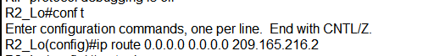

1. Маршрутизатор R2_ФАМИЛИЯ объявит маршрут для других маршрутизаторов, если команда **default- information originate** будет добавлена в его конфигурацию RIP.

R2_ФАМИЛИЯ(config)# **router rip**

R2_ФАМИЛИЯ(config-router)# **default-information originate**



### Шаг 5: Проверка конфигурации маршрутизации

1. Просмотрите таблицу маршрутизации маршрутизатора R1.

R1# **show ip route**

Как на основании таблицы маршрутизации можно определить, что сеть, разбитая на подсети и используемая маршрутизаторами R1 и R3, имеет путь для интернет-трафика?

1. Просмотрите таблицу маршрутизации на R2_ФАМИЛИЯ.

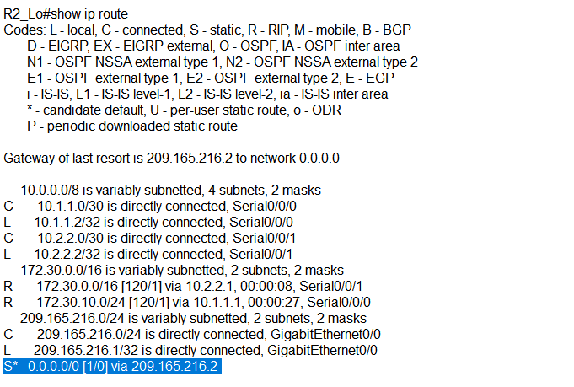

Каким образом путь для интернет-трафика появился в таблице маршрутизации маршрутизатора R2_ФАМИЛИЯ?

### Шаг 6: Проверьте подключение.

1. Смоделируйте отправку трафика в Интернет, отправив эхо-запросы от узла PC-A и PC-C в сеть 209.165.X+201.2.

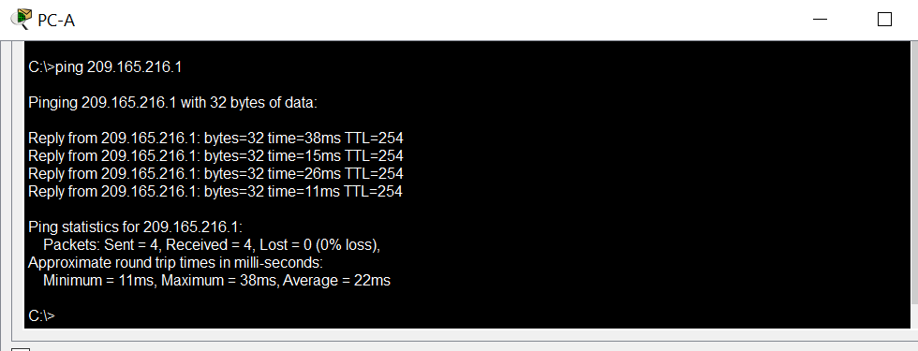

Успешно ли выполнена проверка связи? Да

1. Убедитесь в том, что узлы в разбитой на подсети сети могут достичь друг друга. Для этого выполните эхо-запрос между узлами PC-A и PC-C.

**Вопросы для защиты теоретической части (самостоятельное изучение + глава 14)**

* 1. **Дайте характеристику механизмам пересылки пакетов. Опишите все возможные источники получения маршрутов в таблице маршрутизации.**

Механизмы пересылки пакетов - это процесс передачи пакетов данных в сети от источника к назначению. Существует несколько механизмов пересылки пакетов:

* Пересылка пакетов с помощью маршрутизаторов - каждый маршрутизатор в сети использует таблицу маршрутизации для определения наилучшего пути для пересылки пакетов от источника к назначению.
* Пересылка пакетов напрямую между узлами - в сетях, где используется механизм ARP (Address Resolution Protocol), пакеты могут быть напрямую отправлены от одного узла к другому без участия маршрутизаторов.
* Пересылка пакетов с помощью механизма мультикастинга - в сетях, где используется мультикастинг, пакеты могут быть отправлены одновременно нескольким узлам, что обеспечивает эффективную пересылку данных на большие расстояния.

В таблице маршрутизации могут быть различные источники получения маршрутов. Некоторые из них:

* Статические маршруты - маршруты, которые были вручную добавлены в таблицу маршрутизации администратором сети.
* Динамические маршруты - маршруты, полученные от протоколов маршрутизации, которые обмениваются информацией о сетевой топологии для построения оптимальных маршрутов.
* Маршруты по умолчанию - маршруты, которые используются для отправки пакетов в те сети, которые не являются частью таблицы маршрутизации.
* Статические маршруты по умолчанию - маршруты, которые были вручную добавлены в таблицу маршрутизации для обеспечения пересылки пакетов в сети, которые не являются частью таблицы маршрутизации.
  1. Дайте определение понятию “административное расстояние” (AD). Какое AD используется протоколом RIP по умолчанию и как его посмотреть?

Административное расстояние (AD) - это параметр, используемый маршрутизатором для определения надежности источника маршрута. AD - это числовое значение, которое указывает, насколько маршрут достоверен. Чем меньше значение AD, тем более надежный источник маршрута.

Протокол RIP использует AD по умолчанию равное 120. Это значит, что маршруты, полученные от RIP, будут иметь AD 120 в таблице маршрутизации. Чтобы посмотреть AD для RIP, можно войти в конфигурационный режим маршрутизатора и ввести команду "show ip protocols". В выводе этой команды можно найти информацию о протоколах маршрутизации, в том числе и о RIP, где будет указано значение AD по умолчанию.

* 1. В каких случаях целесообразно настроить динамическую маршрутизацию? Дайте определение понятию “метрика маршрута”.

Динамическая маршрутизация целесообразна в случаях, когда в сети большое количество маршрутов, а также когда сеть постоянно меняется, например, при подключении и отключении устройств, изменении топологии сети и т.д. В таких случаях использование динамической маршрутизации позволяет автоматически обновлять таблицы маршрутизации на всех маршрутизаторах в сети без необходимости вручную настраивать каждый маршрутизатор.

Метрика маршрута - это числовое значение, которое указывает на стоимость использования данного маршрута. Чем меньше метрика, тем более предпочтительный маршрут. Например, в протоколе OSPF метрика маршрута определяется как сумма стоимостей всех звеньев, входящих в маршрут. Метрика может быть использована маршрутизатором для выбора наилучшего маршрута к назначению, если в таблице маршрутизации имеется несколько маршрутов.

* 1. Проведите краткую сравнительную характеристику статической и динамической маршрутизации на основе нескольких критериев. Какие бывают протоколы динамической маршрутизации (опишите категории и приведите примеры)?

Сравнительная характеристика статической и динамической маршрутизации на основе нескольких критериев:

* Управление маршрутами: Статическая маршрутизация требует ручной конфигурации каждого маршрута, в то время как динамическая маршрутизация автоматически обнаруживает и адаптируется к изменениям в сети.
* Пропускная способность: Статическая маршрутизация не создает нагрузки на сеть, в то время как динамическая маршрутизация требует некоторых ресурсов сети.
* Надежность: Статическая маршрутизация более предсказуема и менее подвержена ошибкам, чем динамическая маршрутизация.
* Расходы на обслуживание: Статическая маршрутизация требует большого количества ручного труда, что может быть дорого и затруднительно, особенно для крупных сетей, в то время как динамическая маршрутизация обеспечивает автоматическое управление маршрутами и требует меньше обслуживания.

Категории протоколов динамической маршрутизации:

* Протоколы векторных расстояний: RIP (Routing Information Protocol), IGRP (Interior Gateway Routing Protocol).
* Протоколы состояний каналов: OSPF (Open Shortest Path First), IS-IS (Intermediate System to Intermediate System).
* Протоколы маршрутизации на основе дистрибутивных деревьев: RIPv2, EIGRP (Enhanced Interior Gateway Routing Protocol).
  1. **Для чего нужны протоколы динамической маршрутизации? Какие компоненты включают в себя протоколы динамической маршрутизации?**

Протоколы динамической маршрутизации используются для автоматической настройки таблиц маршрутизации на маршрутизаторах в сети. Они позволяют обнаруживать изменения в топологии сети и быстро обновлять маршруты для доставки трафика.

Компоненты протоколов динамической маршрутизации включают в себя следующее:

* Протоколы обмена информацией о маршрутах (например, OSPF, RIP, BGP), которые передают информацию о маршрутах между маршрутизаторами в сети.
* Алгоритмы расчета маршрутов (например, Dijkstra, Bellman-Ford), которые используют информацию о топологии сети, полученную от протоколов обмена маршрутами, для определения оптимального маршрута для доставки трафика.
* Механизмы предотвращения петель (например, Spanning Tree Protocol), которые используются для предотвращения циклических путей в сети, которые могут привести к неправильной доставке трафика или сбоям в работе сети.
* Механизмы проверки целостности сети (например, ICMP, BFD), которые используются для определения недоступности маршрутов или узлов в сети и обновления таблиц маршрутизации для обхода недоступных узлов.
* Механизмы фильтрации маршрутов (например, ACL, route maps), которые используются для управления трафиком в сети и предотвращения нежелательной маршрутизации трафика.
  1. **Как вычисляется метрика для протоколов RIP, OSPF и EIGRP? Как работает распределение нагрузки при использовании динамической маршрутизации?**

Для протокола RIP метрика вычисляется на основе количества переходов (хопов) от источника до назначения. Максимальное значение метрики для RIP равно 15, при этом 16 означает недоступность маршрута.

Для протокола OSPF метрика вычисляется на основе пропускной способности (bandwidth) интерфейсов, задержек (delay), надежности (reliability), нагрузки (load) и стоимости (cost) соединений.

Для протокола EIGRP метрика также учитывает пропускную способность интерфейсов, задержку и надежность, а также пропускную способность линии, нагрузку на линию и максимальный размер передаваемых пакетов.

При использовании динамической маршрутизации нагрузка распределяется между несколькими маршрутами в зависимости от метрик, вычисленных протоколом динамической маршрутизации.

* 1. **Опишите назначение кодов C, L и S в таблице маршрутизации. В каких случаях используется протокол BGP?**

Коды C, L и S используются в таблице маршрутизации для обозначения типа маршрута:

* C (Connected) - маршрут, который указывает на прямое подключение устройства к сети. Такой маршрут создается автоматически при подключении интерфейса к сети.
* L (Local) - маршрут, который указывает на локальный адрес устройства. Такой маршрут также создается автоматически.
* S (Static) - маршрут, который добавляется вручную администратором с помощью статической маршрутизации.

Протокол BGP (Border Gateway Protocol) используется в крупных корпоративных сетях и интернет-провайдерах для обмена маршрутной информацией между автономными системами (AS). BGP позволяет выбирать наилучший путь между AS и определяет маршруты для доставки трафика между AS. Он используется для маршрутизации трафика между различными провайдерами, чтобы обеспечить доступность к сетевым ресурсам в других AS.

* 1. **Что является недостатком динамической маршрутизации? Что представляет из себя “пассивный интерфейс”?**

Недостатком динамической маршрутизации является то, что она требует значительных вычислительных ресурсов и может создавать дополнительную нагрузку на сеть.

"Пассивный интерфейс" - это интерфейс сетевого устройства, который находится в режиме приема данных, но не передает свои собственные данные. Такой режим может использоваться для мониторинга трафика на сети или для предотвращения возможных конфликтов в случае обнаружения проблем на других интерфейсах.